ASSUNTO :. INDICO PARA QUE O DEPARTAMENTO COMPETENTE, REALIZE CONSTRUÇÃO DE RAMPA DE ACESSO NA PRAÇA APARECIDO RIBEIRO, NO JARDIM DO LAGO.

DESPACHO

SALA DAS SESSÕES ____/____/_____

PRESIDENTE DA MESA

INDICAÇÃO , DE 2017

SENHOR PRESIDENTE,
SENHORES VEREADORES,

INDICO ao Exmo Senhor Prefeito Municipal para que o departamento competente, que realize construção de rampa de acesso na Praça Aparecido Ribeiro, no Jardim do Lago.
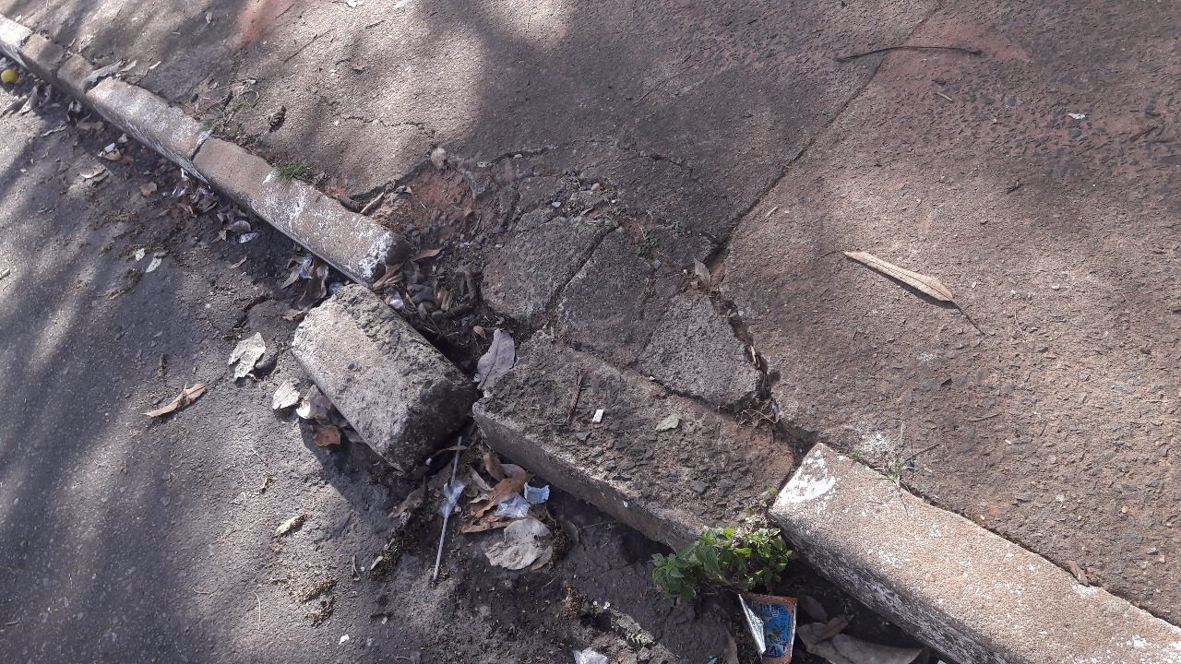

SALA DAS SESSÕES “VEREADOR SANTO RÓTOLLI”, aos 09 de junho de 2017

VEREADOR LUIS ROBERTO TAVARES

